Официальная эмблема года памяти и славы 2020
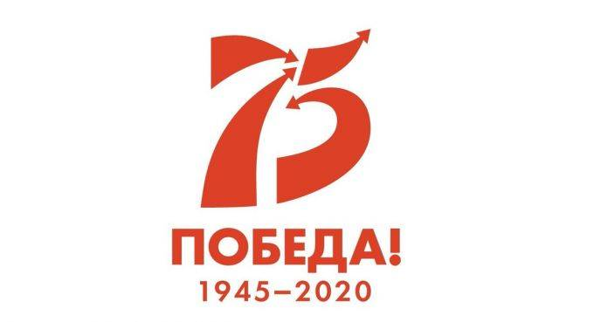
Текст Указа:
В целях сохранения исторической памяти и в ознаменование 75-летия Победы в Великой Отечественной войне 1941–1945 годов постановляю:
1. Провести в 2020 году в Российской Федерации Год памяти и славы.
2. Организацию и проведение в Российской Федерации Года памяти и славы возложить на Российский организационный комитет «Победа».
3. Координацию деятельности Российского организационного комитета «Победа» по организации и проведению в Российской Федерации Года памяти и славы возложить на Руководителя Администрации Президента Российской Федерации.
4. Правительству Российской Федерации в месячный срок обеспечить разработку и утверждение плана основных мероприятий по проведению в Российской Федерации Года памяти и славы.
5. Рекомендовать органам исполнительной власти субъектов Российской Федерации осуществлять необходимые мероприятия в рамках проводимого в Российской Федерации Года памяти и славы.
6. Настоящий Указ вступает в силу со дня его подписания.

